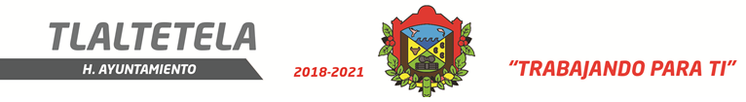
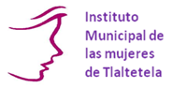

A QUIEN CORRESPONDA:
INFORMACION UTIL Y RELEVANTE

FORTALECIENDO LA EQUIDAD DE GENERO A TRAVES DEL INSTITUTO MUNICIPAL DE LA MUJER, EN ATENCION A LA MUJER IMPARTIENDO, TALLERES DE VIOLENCIA FAMILIAR APOYANDO LAS CON LA PROBLMATICA EN CUALQUIER TIPO DE VIOLENCIA FAMILIAR.

ES POR ELLO QUE LA FRACCIÓN XLVIII EN EL PERIODO JULIO A SEPTIEMBRE NO HIZO NINGÚN TALLER DEBIDO A LA CONTINGENCIA DE COVID - 19

ATENTAMENTE
ANASTACIA GARCIA SID
DIRECTORA DEL INSTITUTO MUNICIPAL DE LA MUJER
TLALTETELA. VER, JUEVES 14 DE OCTUBRE DEL 2021

